电地暖、水地暖运行费用比较
下图为电地暖方案，可以明显看出，电地暖是具体按照单一的房间来进行控制的，控制更加合理
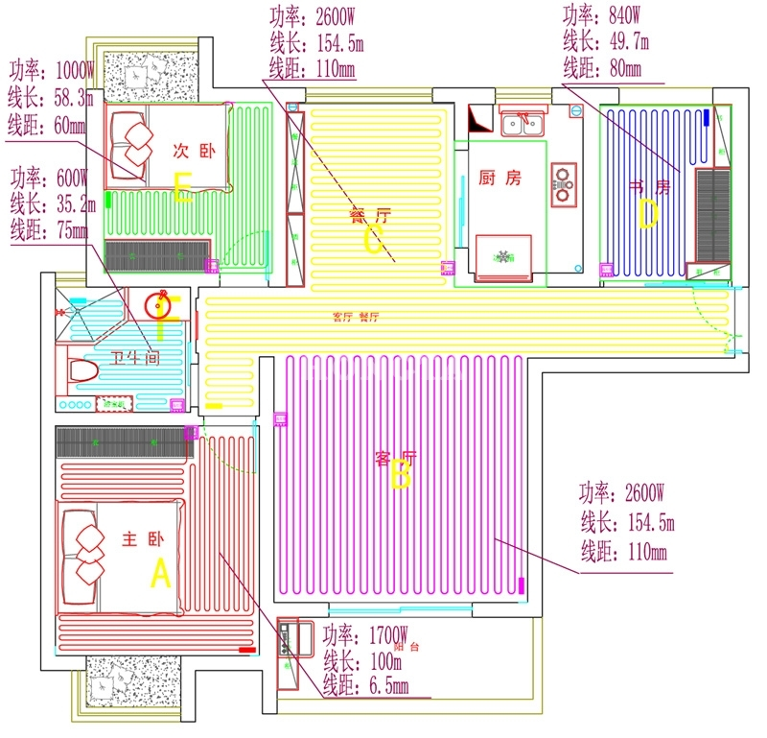

下图为水地暖方案，可以明显看出，水地暖是具体按照回路进行控制的，
如果单独开启次卧，那么餐厅部分及过路管道均会散热
如果单独开启书房，那么过道部分及过路管道均会散热
如果局部开启，次卧、书房、主卧等区域不开启，那么餐厅部分会不热。
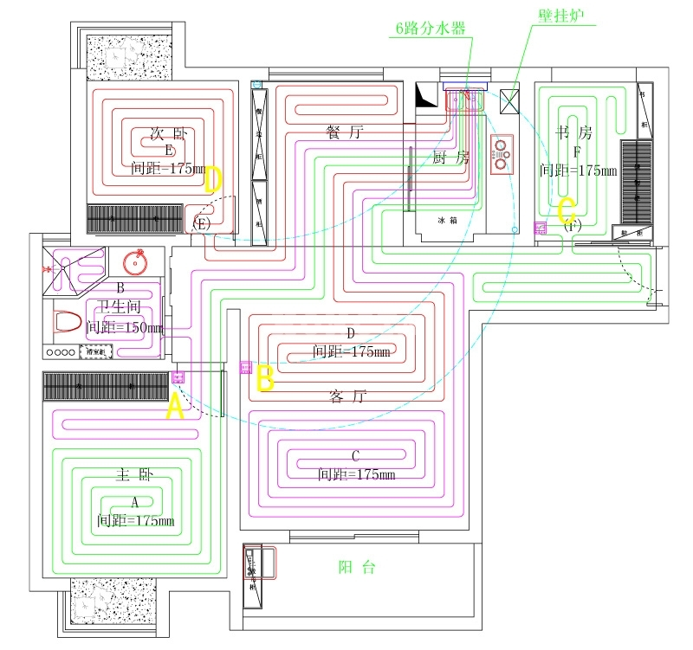

下图为电地暖和水地暖具体条目的对比：
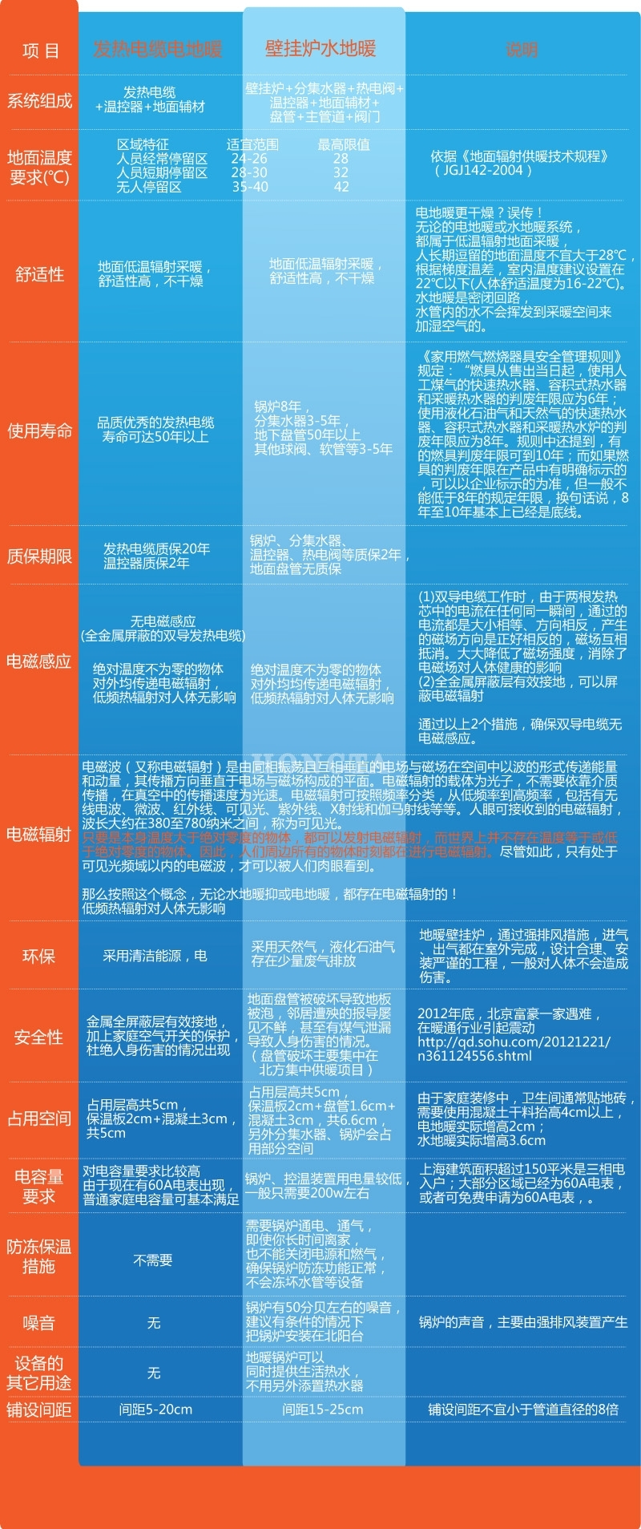

下面做使用费用的对比，
(一) 3房2厅2卫，建筑面积120平米，采暖面积约80平米
电地暖、水地暖均为高端配置为例来做对比
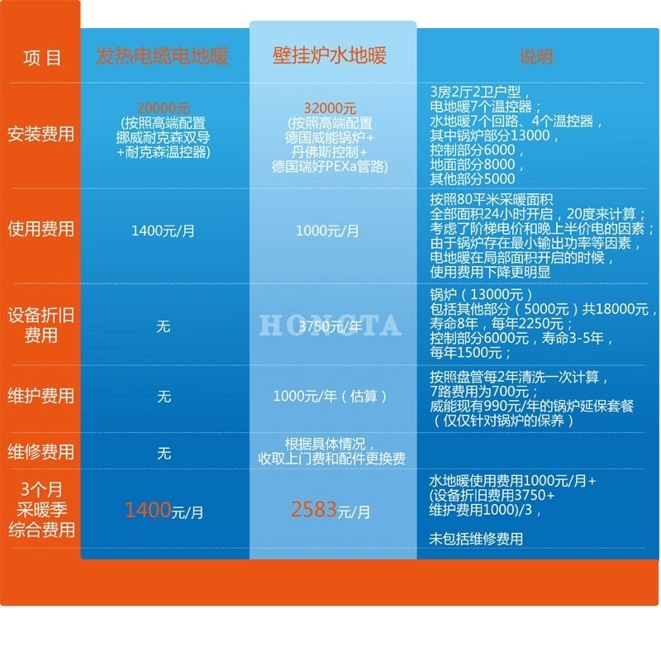
下面做使用费用的对比，
(二) 3房2厅2卫，建筑面积120平米，采暖面积约80平米
电地暖为高端配置，
水地暖为中档配置，来做对比

有好几个人同我说，我预估的电地暖费用偏高了~
我这里澄清一下，我说的80平米全部面积24小时开启的情况下的使用费用，是考虑了阶梯电价的因素的。
如果你通过温控器编程控制，出门的时候温度调低甚至关闭，
或者你晚上使用的比较多，半价电利用率高，
那么使用费用当然会更低的。
下面做使用费用的对比，
(三) 联体别墅，采暖面积150平米
电地暖为高端配置，
水地暖为中档配置，来做对比
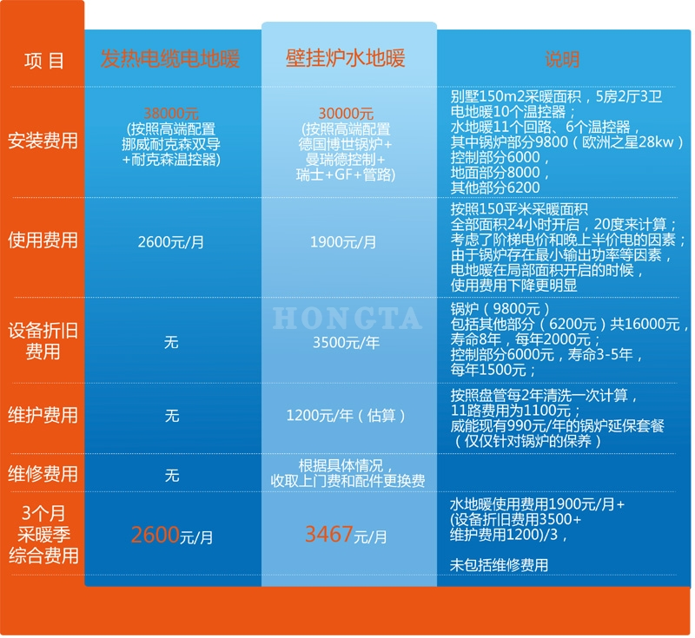
产品使用寿命依据：
《家用燃气燃烧器具安全管理规则》规定：“燃具从售出当日起，使用人工煤气的快速热水器、容积式热水器和采暖热水器的判废年限应为6年；使用液化石油气和天然气的快速热水器、容积式热水器和采暖热水炉的判废年限应为8年。规则中还提到，有的燃具判废年限可到10年；而如果燃具的判废年限在产品中有明确标示的，可以以企业标示的为准，但一般不能低于8年的规定年限，换句话说，8年至10年基本上已经是底线。

